ПОРТФОЛИО ВЫПУСКНИКА ФАКУЛЬТЕТА ТОВ

І. Общие сведения
Фамилия, имя, отчество | Роткович Анастасия Александровна
Дата рождения/гражданство | 21.08.2001/ Республика Беларусь
Факультет | ТОВ
Специальность | ХТОМ (ТПП)
Семейное положение | Не замужем
Место жительства (указать область, район, населенный пункт) | г. Минск
E-mail | rottkovich@gmail.com
Социальные сети (ID)*
Моб.телефон/Skype* | +375 (29) 998 066 2
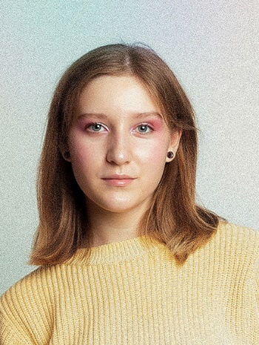

Место для фото

*По желанию выпускника, для открытого представления в сети интернет.

ІІ. Результаты обучения
Основные дисциплины по специальности, изучаемые в БГТУ  Дисциплины курсового проектирования | 1. Химия и физика полимеров  2. Теоретические основы переработки полимеров  3. Материаловедение  4. Методы исследования и модификации свойств органических веществ, материалов и изделий  5. Рециклинг пластмасс  6. Моделирование и оптимизация химико-технологических процессов  7. Технология пластических масс  8. Технология переработки пластмасс  9. Оборудование и основы проектирования предприятий по переработке пластмасс  10. Расчет и конструирование изделий и форм  11. Технология композитных материалов  12. Учебно-исследовательская работа студентов  1. Детали машин  2. Процессы и аппараты химических технологий  3. Организация производства и экономика управления на предприятии  4. Технология переработки пластмасс  5. Расчет и конструирование изделий и форм  6. Оборудование и основы проектирования предприятий по переработке пластмасс
Средний балл по дисциплинам специальности | 6,9
Места прохождения практики | ОАО «ММЗ имени С.И. Вавилова - УКХ «БелОМО», ОАО «Минский завод Термопласт».
Владение иностранными языками (подчеркнуть необходимое, указать язык); наличие международных сертификатов, подтверждающих знание языка: ТОЕFL, FСЕ/САЕ/СРЕ, ВЕС и т.д. | - начальный;  - элементарный;  - средний (английский);  - продвинутый;  - свободное владение.
Дополнительное образование (курсы, семинары, стажировки, владение специализированными компьютерными программами и др.) | Владение программами 3D моделирования: КОМПАС 3D, SolidWorks.  Владение базовым пакетом MS Office, Excel.  Владение графическими редакторами: Adobe Photoshop, Adobe Illustrator.
Научно-исследовательская деятельность (участие в НИР, конференциях, семинарах, научные публикации и др.) | Участие в 72-ой научной конференции. Научная публикация «Определение содержания ионов калия в питьевой воде».
Общественная активность

ІІІ. Самопрезентация
Жизненные планы, хобби и сфера деятельности, в которой планирую реализоваться | Хочу развиваться в области переработки пластмасс в качестве квалифицированного специалиста. В свободное время занимаюсь саморазвитием и различными видами творчества.
Желаемое место работы (область/город/предприятие и др.) | г. Минск

